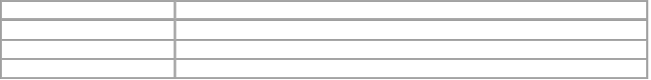

YÖNETİM DANIŞMANLIĞI VE
İNSAN KAYNAKLARI DANIŞMANLIĞI KAYIT FORMU

................................. TL+KDV (%18)

Programımız kontenjan dahilindedir. Kesin kayıt için kayıt formu ödeme dekontu ile birlikte gönderilmelidir.
VAKIFBANK KEMERALTI ŞUBESİ
YURDAKUL DOĞAN

Adı Soyadı : Unvanı :

Mucibur Rahman Sk. No 3, Salihağa İş Hanı, K: 2 D: 215, Konak, İzmir Telefon 0 232 484 00 50 • 0 532 653 24 51
www.ydvizyon.com - info@ydvizyon.com

